Інструкція з перевірки КЕП, накладеного на електронний документ

Для перевірки кваліфікованого електронного підпису можна скористатися онлайн сервісом перевірки кваліфікованого електронного підпису знаходиться на офіційному вебсайті центрального засвідчувального органу (https://czo.gov.ua/verify).

Скористатися онлайн сервісом перевірки кваліфікованого електронного підпису можливо наступним чином:

1. Натисніть на кнопку:
2. З’явиться вікно вибору файлів із файлової системи комп’ютера, у якому потрібно обрати необхідні файли для перевірки підпису (файл електронного документа та файл кваліфікованого електронного підпису з розширенням .p7s):
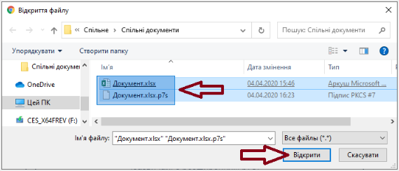

3. Наступним кроком буде надання результату перевірки підпису:
